Wyprawka do zerówki
Pakiet startowy „Supersmyki. Poziom B+. Pakiet”.
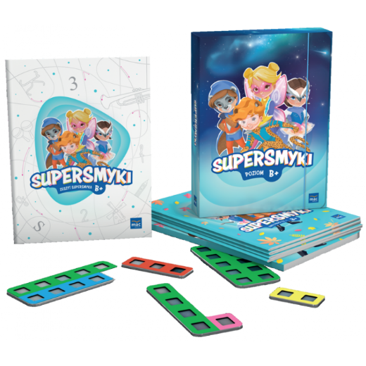

- Ryza papieru xero 2 szt.
- Brystol kolorowy 2 szt.
- Blok techniczny biały duży 2 szt.
- Wycinanki zwykłe duże 2 szt
- Zestaw kredek
- Ołówki 10 szt.
- Plastelina 2 opak. 12 kolorów
- Klej w sztyfcie duży 5 szt.
- Teczka papierowa A4 1 szt.
- Klej w tubie Magik 1 szt.
- Chusteczki nawilżane 2 opak.
- Pastele olejne 1 opak 12 kolorów
- Temperówka 1 szt.
- Nożyczki średnie 1 szt.
- Pędzle duży i mały po 1 szt.
- Bibuła kolorowa 3 szt.
- Blok techniczny biały A4 2 szt.
- Blok techniczny kolorowy A4 2 szt.

